УПРАВЛЕНИЕ ФЕДЕРАЛЬНОЙ СЛУЖБЫ ГОСУДАРСТВЕННОЙ РЕГИСТРАЦИИ,
КАДАСТРА И КАРТОГРАФИИ (РОСРЕЕСТР) ПО ЧЕЛЯБИНСКОЙ ОБЛАСТИ

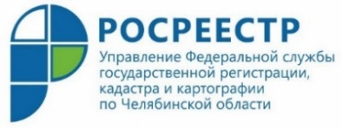
18.11.2019

Правовая помощь детям: как защитить имущественные права несовершеннолетних

20 ноября 2019 года с 14:00 до 15:00 в Аргаяшском отделе Управления Федеральной службы государственной регистрации, кадастра и картографии по Челябинской области состоится «горячая линия» в рамках Дня правовой помощи детям.
В целях оказания правовой помощи детям Управление Росреестра по Челябинской области проведет Единую «горячую линию», на которой специалисты учётно-регистрационного органа расскажут о защите имущественных прав несовершеннолетних, об использовании материнского капитала при сделках с недвижимостью, об особенностях владения и распоряжения жильем, имеющимся у детей-сирот и у детей, оставшихся без попечения родителей. Особое внимание в Управлении Росреестра готовы уделить вопросу защиты прав детей при совершении сделок по отчуждению объектов недвижимого имущества (купли-продажи, мены, дарения и др.) для исключения возможных мошеннических действий с ними.
Мероприятие в рамках седьмого всероссийского Дня правовой помощи детям состоится во всех подразделениях Управления Росреестра, работающих в городах и районах Южного Урала. В Аргаяшском отделе в указанное время на звонки будет отвечать начальник Аргаяшского отдела Касымова Лариса Дарвиновна, заместитель начальника Аргаяшского отдела Набиуллина Минзаля Шагигалиевна.

Телефон «горячей линии» 8 (35131)22534.

Аргаяшский отдел Управления Росреестра
по Челябинской области

